**МБОУДО «Центр развития творчества»**

**Клуб "Юный изобретатель"**

**Проект реконструкции зеленых насаждений и благоустройство территории образовательного учреждения «Каждой школе - уютный сквер!»**

**Автор: Юшкова Анастасия Викторовна, 10 класс**

**Научный руководитель: Шеянова Галина Станиславовна,**

**педагог дополнительного образования**

**г. Сосновый Бор**

**Леннинградской области**

**2016 год**

**Оглавление**

Введение………………………………………….............................................3

Основная часть………………………………...................................................6

1. Характеристика сквера………………………........................................6
2. Этапы проекта…………………………………………….....................10
3. Характеристика композиции из хвойных-интродуцентов……….....12
4. Краткая характеристика ассортимента растений для озеленения

образовательного учреждения……………………………………................17

1. Рабочий план реализации проекта………………………………...…18
2. Комментарий к бюджету…………………………………………...…20

Заключение ………………………………………………………………..….21

Список литературы ……………………………………….….………………23

Приложение 1 План сквера гимназии №5……………………………......…24

Приложение 2 Ассортиментная ведомость существующих зеленых

насаждений………………………………………………………………...…..24

Приложение 3 Ассортимент хвойных-интродуцентов для ландшафтной композиции .…………………………………………………………….....…..25

Приложение 4 Смета расходов на посадочный материал для ландшафтной композиции из хвойных интродуцентов……………….……………....……26

Приложение 5 Бюджет проекта………………………………………..….….27

Приложение 6 Малые архитектурные формы………………………...…….29

**Аннотация**

«Проект реконструкции зеленых насаждений и благоустройство территории образовательного учреждения» разработан в рамках проекта «Благоустройство», инициированного Советом народных депутатов с целью создания новых и благоустройства старых скверов и парков г.Сосновый Бор. Благодаря проекту будет осуществлена реконструкция зеленых насаждений и благоустройство территории гимназии №5.

В настоящее время зеленые насаждения загущены, есть сухостой и погибающие деревья и кустарники, древесные растения произрастают в чрезвычайно неблагоприятных условиях после постройки нового жилого комплекса рядом с зелеными насаждениями.

Дендрологический состав насаждений представлен сегодня скудным ассортиментом: заросли розы морщинолистной , боярышник, рябина, клен, тополь, береза. Проектом предусмотрено его расширение за счет хвойных-интродуцентов (можжевельников, туй и др.), красивоцветущих лиственных кустарников (спирей, барбарисов, лапчаток, сирени, гортензий и др.). Особое внимание уделено почвопокровным можжевельникам, они украсят и упростят уход за территорией гимназии. Выбор растений определен их неприхотливостью, декоративностью, простой в уходе, способностью благополучно развиваться в городских условиях. Многолетние и однолетние красивоцветущие растения дополнят яркими пятнами новый облик сквера.

Благоустройство сквера требует особого внимания: в сквере будут установлены новые скамейки, урны для мусора, цветочницы.

Сохранив старые насаждения сквера, учтя современные тенденции ландшафтного дизайна в области создания урбанизированных ландшафтов, используя современный ассортимент хвойных растений и современные малые архитектурные формы, будет создан неповторимый по красоте уголок живой природы.

Сквер должен приобрести большое значение как место для проведения социально-значимых мероприятий: культурно-массовых, досуговых и др. Благоустройство и озеленение сквера будет способствовать повышению комфортности отдыха граждан, улучшению экологического состояния городской среды, организации культурного досуга жителей города.

**Введение**

Обезличенность зеленых насаждений городских пространств – одна из серьёзных проблем современности. Бессистемное озеленение городских улиц с применением типовых решений и использованием скудного ассортимента древесно-кустарниковых пород, несвоевременная замена старовозрастных насаждений нарушает целостный пространственно-архитектурный облик города.

Городские зеленые насаждения должны служить мощным средством индивидуализации отдельных микрорайонов города Сосновый Бор. С их помощью можно преодолеть монотонность городской застройки, вызванной индустриальными методами строительства и применением типовых проектов. Сочетание зеленых насаждений с городской застройкой особенно эффектно, когда зеленые насаждения входят вглубь застройки, поддерживая ее композицию и декорируя неинтересные поверхности и сооружения. Именно так расположен сквер возле сосновоборской гимназии №5.

У сквера важная транзитная функция - он пересекается во всех направлениях пешеходными потоками, связывающими несколько школ, больничный городок, железнодорожную станцию, сеть магазинов в 9 и 15 микрорайонах. Ежедневно его пересекает более 5 тыс. человек. Следует подчеркнуть эстетическую ценность зеленых насаждений сквера: только в нем произрастает группа вековых сосен сохраненная первыми строителями г.Сосновый Бор.

Различные по назначению зоны сквера не отвечают современным потребностям населения: необходимо решение проблем по благоустройству территории, улучшение эстетического облика сквера.

Обучающиеся Муниципального бюджетного образовательного учреждения «Центр развития творчества» выступили с социальной инициативой превращения сквера гимназии № 5 в зону социального притяжения, предложили объединить усилия учеников гимназии, обучающихся Центра и муниципальных властей в реализации проекта реконструкции зеленых насаждений и благоустройство территории образовательного учреждения «Каждой школе - уютный сквер!». Этот проект получил поддержку администрации гимназии №5, заместителя председателя Совета депутатов Н.В. Воскресенской, одобрен главой администрации городского округа В.Б.Садовским.

**Актуальность** проекта объясняется тем, что антропогенное воздействие за последние годы отрицательно сказалось на состоянии зеленых насаждениях сквера, они теряют свою природную красоту. Благоустройство территории осталось таким же, как в момент открытия гимназии, его элементы разрушаются, а время идет, меняются запросы и требования к организации благоустройства. Однако на сегодняшний день недостаточно сохранить привычный облик сквера с вековыми соснами, символом г. Сосновый Бор, необходимо усилить его художественное значение и сделать это можно за счет расширения ассортимента хвойных растений-интродуцентов с разнообразной формой кроны и цветом хвои, отличающихся по высоте, на открытой площадке перед зданием гимназии [11].

Подобный подход особенно актуален, так как речь идет об озеленении территории прилегающей к образовательному учреждению. Территория образовательных учреждений должна быть местом, где учащиеся могут постоянно соприкасаться с природой, с красивым городским ландшафтом, это будет способствовать формированию экологического сознания, мотивировать на бережное отношение к природе. Использование хвойных культур в озеленении поможет учащимся получить представление о декоративной ценности хвойных растений, ведь в настоящее время именно они, благодаря своим декоративным качествам, играют зачастую ведущую роль в ландшафтных композициях [4,5,15].

Композиции из хвойных растений позволят учащимся непосредственно изучать сами растения, стимулируя познавательную активность, повышая интерес к гармонизации жизненного пространства с помощью растений [7, 9]. Создание композиции из хвойных- интродуцентов на территории сквера не только позволяет решить образовательные задачи, но и способствует формированию эмоциональной отзывчивости у учащихся [1,2,6,14]. Композиция задумана для демонстрации декоративных качеств хвойных, в том числе и необычных стелющихся можжевельников [13]. Благоустройство сквера создаст условия для полноценного отдыха жителей города и учащихся гимназии.

«Проект реконструкции зеленых насаждений и благоустройство территории образовательного учреждения «Каждой школе- уютный сквер» разработан в рамках проекта «Благоустройство», инициированного Советом народных депутатов с целью создания новых и благоустройства старых скверов и парков. Проект реконструкции зеленых насаждений и благоустройства сквера разработан автором в 2014-2015 г.г. и был представлен на Открытом конкурсе среди некоммерческих организаций по разработке и реализации социально-значимых проектов Госкорпорации «Росатом» в 2015г (г.Москва.). Результаты предпроектного исследования экологических условий сквера и оценка экологического состояния соснового насаждения в нем представлены на Всероссийском открытом конкурсе исследовательских работ «ЮНОСТЬ. НАУКА. КУЛЬТУРА» (2015 г.), XХ Международном конкурсе «Созвездие талантов» для особо одаренной молодежи на награду «Звезда академика Д.С.Лихачева» (2015 г.), Всероссийском конкурсе научно-исследовательских работ обучающихся общеобразовательных учреждений им.Менделеева (2016 г.).

**Цель проекта:** Создание высокодекоративной устойчивой ландшафтной композиции из хвойных растений-интродуцентов и сохраненных вековых сосен в составе существующих зеленых насаждений сквера гимназии №5 г. и благоустройство территории для организации зоны социального притяжения жителей города.

Для достижения поставленной цели необходимо решить следующие **задачи**:

- Реконструировать зеленые насаждения (санитарная вырубка погибших древесных растений, посадка живой изгороди, создание новых ландшафтных композиций из древесных растений, омоложение цветников, восстановление разрушенного газонного покрытия);

- Подобрать для расширения ассортимента древесных растений хвойные растения с разнообразной формой кроны, цветом хвои, отличающиеся по высоте, но имеющие сходные экологические потребности;   
- Включить в состав композиции листопадные кустарники, подчеркивающие достоинства хвойных растений;

- Учесть при выборе хвойных пород и лиственных кустарников их темпы роста и размер в пору зрелости.

- Установить скамейки, урны, ограничители для автотранспорта;

- Восстановить три флагштока;   
- Удалить не функционирующие уличные фонари.

**Практическая значимость проекта.** В реализации проекта заинтересованы Гимназия №5, Комитет образования Сосновоборского городского округа, Администрация г. Сосновый Бор. Будут созданы комфортные условия для отдыха жителей 9 и 15 микрорайонов и гимназистов, появится возможность проведения культурно-массовых, досуговых и иных мероприятий на обновленной площадке перед зданием гимназии.

**Основная часть**

1. **Характеристика сквера**

На территории сквера гимназии №5 - природного уголка, органично вписанного первыми строителями в городской ландшафт, расположенного между зданием гимназии и улицей Солнечная с активным транспортным движением - тридцать четыре года назад при его организации были оставлены группа старых сосен и елей, высажены лиственные кустарники и деревья (приложение 1, рисунки 1, 2, 3, 4,5,6).

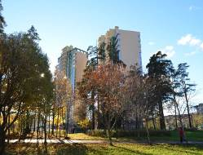 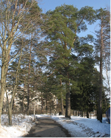

Рисунок 1 – Новые жилые дома возле сквера Рисунок 2 – Ноябрь в сквере

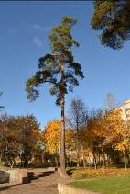 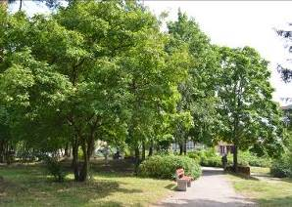

Рисунок 3 - Золотая осень Рисунок 4 - Место отдыха горожан

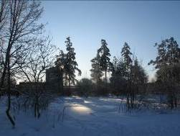 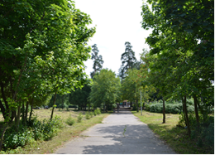

Рисунок 5 – Зимний день Рисунок 6 – Летняя тень

У сквера важная транзитная функция: он пересекается во всех направлениях пешеходными потоками, интенсивность которых очень велика. Основное место, гдепотоки пересекаются – площадка перед зданием гимназии, поэтому зеленые насаждения и площадка выступают как единое целое (рисунок 7).

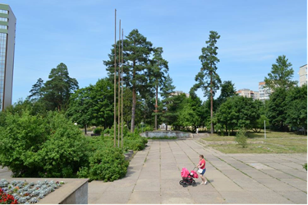

Рисунок 7 - Площадка перед зданием гимназии

В настоящее время зеленые насаждения загущены, есть сухостой и погибающие деревья и кустарники, древесные растения произрастают в чрезвычайно неблагоприятных условиях после постройки нового жилого комплекса рядом с зелеными насаждениями. Цветники потеряли декоративность из-за переуплотнения и истощения почв, цветочный ассортимент скуден. На газоне многочисленные тропинки, вытоптанные до почвы, часть газона используется как стоянка для личных автомобилей - нарушен травянистый покров.

В сквере частично разрушены покрытие из плиток смотровой площадки и ступеньки, бордюрный камень потрескался и частично разрушился. Скамейки для отдыха не забетонированы, их свободно люди перетаскивают с места на место. Количество скамеек недостаточно, поэтому не хватает места для отдыха пенсионерам, родителям с маленькими детьми, учащимся школ. На площадке перед гимназией имеются поврежденные не функционирующие фонари уличного освещения. Не хватает урн для мусора, не функционируют флагштоки.

Лиственные деревья и кустарники – представители 6 семейств, 10 родов, 10 видов (приложение 2). Искусственные посадки лиственных деревьев и кустарников в удовлетворительном состоянии. Однако, они загущены, необходима санитарная вырубка. У хвойных пород состояние хуже (рисунки 8, 9, 10). Газон пересекают тропинки, несмотря на то, что изначально проложена сеть тротуаров, облегчающих передвижение во всех направлениях.

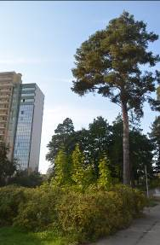 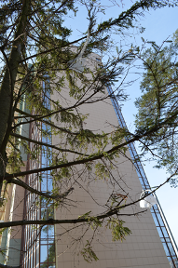 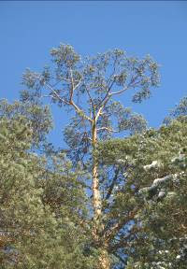

Рисунок 8 – Загущенность Рисунок 9 – Погибающая Рисунок 10 – Усыхающая насаждений ель верхушка сосны

С 2009г. по 2012 г. в непосредственной близости от сквера был построен комплекс из трех 19-этажных зданий с прилегающей спортивной площадкой и внутридворовой дорогой на месте лесного заболоченного участка площадью около 2,5 га. Дома расположены с южной стороны и в течение дня затеняют часть соснового насаждения.

В сквере в мае 2013г. из 20 старых сосен было спилено 7 сосен (возраст от 50 до 100 лет).

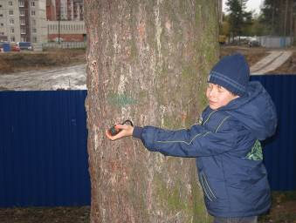 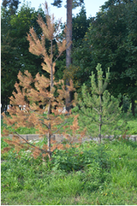

Рисунок 11 - В сквере этой сосны уже нет Рисунок 12 – Возобновление сосны

Процесс возобновления пока не закончен, так как без надлежащего ухода высаженные взамен молодые сосны не прижились, выжила только одна сосенка (рисунки 11, 12). Естественного подроста сосны на территории сквера нет, значит, нет молодых сосен, которые со временем войдут в состав верхнего яруса, заменят старые деревья после их выпадения.

Между зелеными насаждениями и зданием гимназии расположена невыразительная площадка с 10 прямоугольниками площадью от 9 кв.м до 87 кв.м , засеянными газонной травой (рисунки 13, 14). Площадка, на которой предлагается разместить новую композицию из хвойных растений-интродуцентов, имеет важное композиционное значение, как открытое пространство она контрастирует с живой изгородью из лиственных кустарников вдоль стен здания гимназии и зелеными насаждениями сквера.

1. **Этапы проекта**

Проект реконструкции сквера состоит из 2 этапов: предпроектного (исследовательского) и проектного.

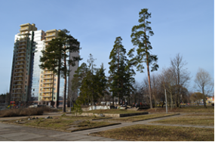 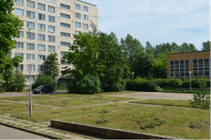

Рисунок 13 – Прямоугольные участки Рисунок 14 - Вид на площадку для новой газона ландшафтной композиции из хвойных

На первом этапе, предпроектном, оценено состояние сосны обыкновенной и установлено влияние экологических факторов на насаждение, предложены первоочередные меры по сохранению вековых деревьев (рисунок 15). Многолетние результаты мониторинга, показывают, что растительность сквера приходит в упадок, посадки деревьев переуплотнены, декоративные кустарники загущены, газоны пересечены тропинками Древесные растения произрастают в чрезвычайно неблагоприятных условиях после постройки нового жилого комплекса. Ели и старые сосны растут на участке, расположенном в непосредственной близости от построенных в 2012 г. домов и требуют повышенного внимания, так как уровень грунтовых вод из-за строительства поднялся, и корнеобитаемый уровень оказался подтопленным, что привело к угнетению хвойных. Ослабленным растениям нужна помощь – следует бороться с насекомыми-вредителями, а для улучшения аэрации почвы стоит на поверхность почвы около стволов внести перегной, который привлечет дождевых червей, и они естественным образом будут улучшать почвенные условия.

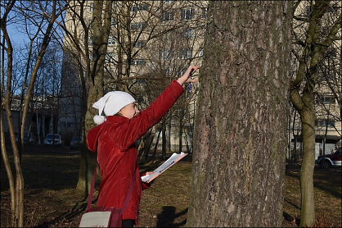

Рисунок 15 – Оценка состояния сосны обыкновенной

Исследовательский этап показал, что прямоугольные участки с газоном напротив гимназии №5 имеют удачное расположение: хорошо освещены, проветриваются, механический состав почвы - супесь. Это то, что предпочитают многие хвойные-интродуценты, следовательно, место, выбранное для новой ландшафтной композиции, подходят для хвойных растений, нетребовательных к уходу и очень красивых, способных благополучно развиваться в городских условиях.

На втором этапе разработана композиция из хвойных растений-интродуцентов для площадки возле центрального входа в здание гимназии №5, что послужит украшением места, где проходят торжественные гимназические мероприятия и предложен вариант благоустройства территории сквера. Композиция стала сопутствующей группой окружающим деревьям, внося разнообразие и обогащая центр массива внутриквартальных насаждений.

1. **Характеристика композиции из хвойных-интродуцентов**

Новая ландшафтная композиция из хвойных-интродуцентов, представлена 2 семействами – кипарисовые (можжевельники, микробиота, туя) и сосновые (ель обыкновенная Nidiformis, сосна горная «Frisia» и сосна обыкновенная). Разные виды имеют самые разнообразные формы кроны – горизонтальную, колоновидную, раскидистую, шаровидную, стелющуюся и др. (приложение 3, рисунки 16, 17). Различаются хвойные и по цветовой гамме: есть формы с желтой, голубой и зеленой хвоей [17]. Выбор цвета кроны связан с влиянием его на человека. Например, желто-зеленый оттенок напоминает о солнце даже в ненастную погоду, а серебристо-голубые и голубые оттенки традиционно используются для создания композиций на солнечных местах, они предпочтительны для контраста с растениями некоторых оттенков красного цвета, подчеркивая их красоту.

В проекте предлагается применение стрижки можжевельников для создания более плотной кроны 1 раз в пять лет. Включенные в композицию лиственные кустарники с этой же целью можно подстригать один раз в сезон [9,10,12,16].

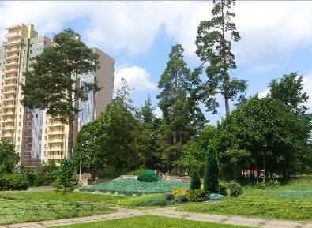

Рисунок 16 – Визуализация композиции из хвойных-

интродуцентов на фоне существующих насаждений

Основу новой композиции составляют разные виды и сорта можжевельников. Изюминкой являются горизонтальные можжевельники, играющие роль почвопокровных растений (рисунок 18).

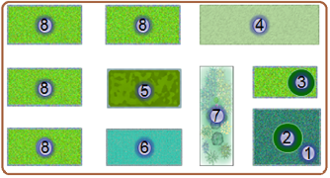

Рисунок 17 - Схема композиции из хвойных растений-интродуцентов

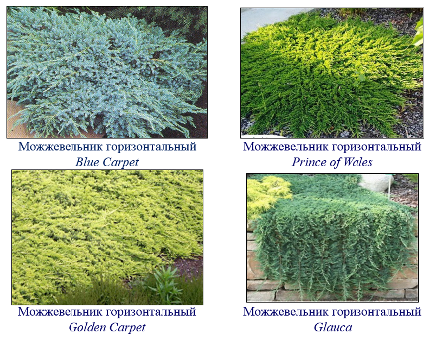

Рисунок 18 - Почвопокровные можжевельники

Они плавно обтекают рельеф и волнами накрывают ровные участки площадки, визуально объединяя насаждения возле стен здания гимназии с сосновыми и лиственными насаждениями. Разрастаясь, они не позволяют пробиваться сквозь густую крону сорнякам, что облегчает уход за насаждениями.

Ландшафтная композиция красива со всех точек обзора. Но самая лучшая перспектива открывается с высоты второго этажа гимназии из окон учебных классов: на фоне высоких насаждений сквера разноцветные можжевеловые прямоугольники, а в центре смешанная группа вечнозеленых растений и постоянно меняющихся лиственных кустарников, придающих группе особую прелесть и меняющих ее настроение.

Композиция кругового обзора, поэтому все элементы можно рассмотреть со всех сторон, а благодаря дорожкам из плитки, окружающим прямоугольные фрагменты, она играет тонкими нюансами цвета и фактуры листвы и стволов, видимыми только с близкого расстояния (рисунки 19, 20). В смешанной группе хвойных и лиственных растений, акценте новой ландшафтной композиции, осью является туя западная «Smaragd» (рисунки 21, 22). Стройный ряд горизонталей нарушают шарики ели обыкновенная «Nidiformis». Они «выглядывают» из низкорослых соседей и справа и слева от оси композиции, тем самым связывая ее воедино. Кулисами в композиции являются можжевельники с приподнимающейся формой кроны и лиственные кустарники.

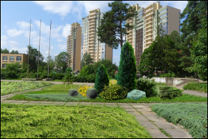 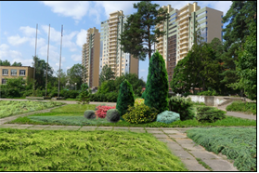

Рисунок 19 – Визуализация Рисунок 20 - Визуализация

композиции. Лето композиции. Осень

Весной смягчает строгость туй и можжевельников нежная светло-зеленая ажурная листва барбариса; золотистая листва спиреи японской «Golden Princess» сияет до сентября, а лапчатка кустарниковая своим цветением радует глаз все лето, весело выглядывая из-за темно-зеленого можжевельника казацкого.

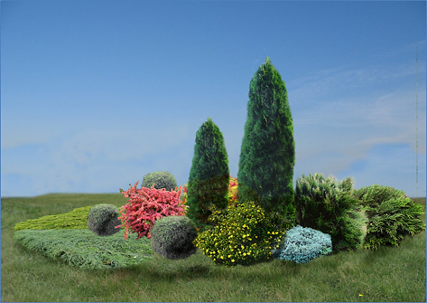

Рисунок 21 – Визуализация смешанной группы хвойных и лиственных растений

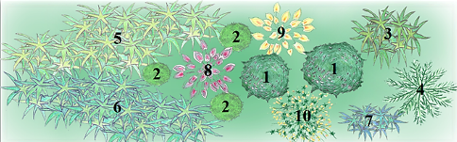

**Экспликация**

1. *Туя западная Smaragd*
2. *Ель обыкновенная Nidiformis*
3. *Можжевельник казацкий*
4. *Микробиота перекрестнопарная*
5. *Можжевельник горизонтальный Golden Carpet*
6. *Можжевельник горизонтальный Wiltonii*
7. *Можжевельник чешуйчатый Blue Star*
8. *Барбарис Тунберга*
9. *Спирея японская Golden Princess*
10. *Лапчатка кустарниковая*

Рисунок 22 - Схема смешанной группы хвойных и лиственных растений

Композиция построена на основе контраста отдельных декоративных свойств растений [3]. Благодаря этому рельефнее выступают те или иные декоративные качества – форма и структура крон: аккуратный «шар» ели обыкновенной «Nidiformis» и «конус» туи западной «Smaragd»; невысокая ель обыкновенная «Nidiformis» , стелющиеся микробиота, можжевельники и рвущаяся в небо туя западная «Smaragd»; хвоя и листья лиственных кустарников.

Смешанная группа интересна по цветовому решению: хвоя в золотистых тонах (можжевельник горизонтальный «Golden Carpet»), серебристо-зеленая (можжевельники горизонтальные «Wiltonii» и «Glauca»), голубоватая (можжевельник чешуйчатый «Blue Star») и голубая (можжевельники горизонтальный «Blue Carpet» и «Blue Chip» становится насыщеннее рядом с зеленой (можжевельник казацкий, туя западная «Smaragd», ель и сосна обыкновенные). А добавление в палитру желтой листвы спиреи японской, осеннего ярко алого барбариса Тунберга, светло-зеленой обильно цветущей ярко желтыми цветами лапчатки – превращает группу хвойных растений в жизнерадостный «букет», в котором есть за что «зацепиться» глазу.

Все древесные и кустарниковые растения, использованные в проекте, высокодекоративны и нетребовательны к плодородию, светолюбивы, переносят наши зимы без укрытия, что соответствует условиям на выбранном участке, перечисленным ранее. Все растения биологически совместимы. Они все относятся к 1- 5 климатическим зонам по шкале USDA, поэтому будут отлично развиваться в климатических условиях г. Сосновый Бор (5 зона).

1. **Краткая характеристика ассортимента растений для озеленения**

**образовательного учреждения**

Сквер относится к объектам озеленения общего пользования, и одновременно к объектам озеленения ограниченного пользования, так как является частью озеленяемой территории образовательного учреждения. Поэтому к его озеленению предъявляются особые требования: яркость и красота композиций, их неприхотливость в уходе, продолжительность периода декоративности, безопасность.

Основой цветников будут неприхотливые красивоцветущие и декоративнолистные многолетники: хосты, пионы, астильбы, флоксы, лилейники, очитки. Из однолетников – пеларгонии, бегонии, бархатцы, антирринумы - многочисленные сорта, которых наполнят яркими и сочными красками вазоны и клумбы. Живые изгороди вдоль двух подпорных стен и возле самого здания гимназии предполагается создать из разных видов и сортов спирей: весеннецветущая спирея серая, летнецветущие - спирея Бумальда, спирея японская «Литл Принцесс» и «Golden Princess», спирея Билларда. Они должны заменить розу морщинолистную в местах, находящихся в непосредственной близости от маршрута перемещения учащихся гимназии. Особую атмосферу создадут высаженные рядом со скамейками сирень обыкновенная «Красавица Москвы» и гортензии метельчатая и древовидная.

1. **Рабочий план реализации проекта**

Для реализации проекта был разработан план мероприятий по реконструкции зеленых насаждений и благоустройству территории сквера, отраженный в таблице 1.

Таблица 1 - Реализация мероприятий проекта

|  |  |  |
| --- | --- | --- |
| Мероприятие | Срок | Финансирование |
| Приобретение инструмента для выполнения ландшафтных работ | Апрель-май | Целевое |
| Санитарная обрезка деревьев и кустарников | Апрель-май | Привлечение обучающихся гимназии и МБОУДОД ЦРТ |
| Приобретение посадочного материала древесно-кустарниковых пород | Май-октябрь | Целевое |
| Посадка деревьев и кустарников | Май-октябрь | Целевое, с привлечением обучающихся гимназии и МБОУДОД ЦРТ |
| Прореживание загущенных насаждений | Июнь | Привлечение обучающихся гимназии и МБОУДОД ЦРТ |
| Санитарная вырубка | Июнь | Привлечение обучающихся гимназии и МБОУДОД ЦРТ |
| Стрижка существующих живых изгородей | Июнь | Привлечение обучающихся гимназии и МБОУДОД ЦРТ |
| Приобретение и установка цветочниц, высадка однолетников | Июнь | Целевое |
| Перекопка цветников с выборкой многолетников | Май-июнь | Привлечение обучающихся гимназии и МБОУДОД ЦРТ |
| Внесение растительного грунта | Май-июль | Привлечение обучающихся гимназии и МБОУДОД ЦРТ |
| Приобретение многолетников | Май-сентябрь | Целевое |
| Посадка многолетников | Май-сентябрь | Привлечение обучающихся гимназии и МБОУДОД ЦРТ |
| Частичная замена грунта в цветниках под однолетники | Май | Привлечение обучающихся гимназии и МБОУДОД ЦРТ |
| Приобретение посевного материала для газонов | Сентябрь | Целевое |
| Устройство газона с завозом плодородного грунта, посевом | Сентябрь | Целевое |
| Проектирование малой архитектурной формы – символа гимназии | Июль | Целевое |
|  |  | *Продолжение таблицы 1* |
| Изготовление и установка малой архитектурной формы – символа гимназии | Август | Целевое |
| Приобретение и установка скамеек | Август | Целевое |
| Приобретение и установка урн | Август | Целевое |
| Приобретение и установка цветочниц | Август | Целевое |
| Приобретение ограничителей для автотранспорта на газоне | Сентябрь | Целевое |
| Установка ограничителей для автотранспорта на газоне | Сентябрь | Целевое |
| Восстановление флагштоков | Ноябрь | Целевое |

В ходе реализации проекта будет:

* Восстановлено 200 кв.м газонов;
* Омоложено цветников 200 кв.м;
* Посажено: деревьев и кустарников 300 шт.;
* Созданы ландшафтные композиции – 3 шт.
* Санитарные вырубка и обрезка, прореживание 500 кв.м насаждений;
* Установлено ограничителей для проезда автомобилей 7шт.:
* Восстановлено флагштоков 3 шт.;
* Установлено скамеек 4 шт.;
* Установлено урн 2 шт.;
* Установлено цветочниц 6 шт.;
* Установлена «Гимназическая скамейка»
* Удалено фонарных столбов 3 шт.

Сквер должен приобрести большое значение как место для проведения социально-значимых мероприятий: культурно-массовых, досуговых и др. Благоустройство и озеленение сквера будет способствовать:

- повышению комфортности отдыха граждан;

- обеспечению многофункциональности зон сквера;

- улучшению экологического состояния городской среды;

- организации культурного досуга жителей города.

1. **Комментарий к бюджету**

Бюджет проекта решен с учетом участия обучающихся «Центра развития творчества» и гимназии №5 в работах по озеленению (приложение 4, 5). Работы по реконструкции зеленых насаждений будут проводиться в основном силами обучающихся гимназии и МБОУДОД ЦРТ, педагогами перечисленных образовательных учреждений. В связи с этим необходим разнообразный инструмент для выполнения работ, связанных с омоложением посадок, реконструкции газона, омоложению цветников из многолетников, улучшению состава почвы, организации цветников из однолетников. Целесообразность приобретения инструмента в том, что имеется существенная экономия денежных средств – не привлекаются сторонние организации для выполнения несложных ландшафтных работ. К работам, связанным с устройством газона и ландшафтной композиции из хвойных-интродуцентов с предварительной перекопкой почвы и внесением растительного грунта предполагается привлечение специализированных организаций.

Зеленые насаждения вокруг здания имеют скудный ассортимент: заросли розы моршинолистной, боярышик, рябина, клен, тополь, береза. Расширен он будет за счет хвойных-интродуцентов (можжевельников, туй и др.), красивоцветущих лиственных кустарников (спирей, барабарисов, лапчаток, сирени, гортензий и др.). Особое внимание уделено почвопокровным можжевельникам, они упростят уход за территории гимназии. Выбор растений определен их неприхотливостью, декоративностью, простой в уходе, способных благополучно развиваться в городских условиях. Количество рассчитано на создание трех ландшафтных композиций и зеленых изгородей. Оправдано обновление ассортимента многолетних и однолетних растений. По просьбе администрации омолаживаются цветники из многолетников – вносится в соответствии с нормами плодородный грунт, усилится декоративность за счет новых растений (хост, астильб , флоксов, лилейников и др.), на территории сквера будут установлены вазоны для однолетников. Работы в цветниках выполняются силами обучающихся и педагогов.

Флагштоки на центральной площадке не обновлялись после их установки более 15 лет, отсутствуют тросики; ремонт их не целесообразен, поэтому принято решение заменить на алюминиевые. Скамейки, урны, цветочницы, полусферы – бетонные, чтобы избежать свободного перемещения по территории гимназии, надежно фикрсируются.

По просьбе администрации гимназии принято решение установить на территории малую архитектурную форму – «Гимназическую скамейку», как символ стремления к знаниям (приложение 6).

**Заключение**

В проекте создана интересная, устойчивая, привлекающая взгляд объемная композиция, нет излишней пестроты, цветовые сочетания интересны. Сохранены старые насаждения сквера, учтены современные тенденции ландшафтного дизайна в области создания урбанизированных ландшафтов, использован современный ассортимент хвойных растений. Результат проделанной работы - ландшафтная композиция гармонична, так как в ней соблюдены правила подбора и размещения растений, вековые деревья удачно сочетаются с хвойными невысокими растениями. Древесные растения не слились в монотонной одинаковости, они подчеркивают достоинства друг друга, густота посадки определена биологическими и декоративными особенностями с учетом экологических потребностей и с перспективой разрастания со временем.

Разработанный проект позволяет сделать следующие выводы:

1. Для усиления эстетической функции сквера предусмотрена реконструкция зеленых насаждений, предполагающая санитарную вырубку погибших древесных растений, посадку живой изгороди, создание новых ландшафтных композиций из древесных растений, омоложение цветников, восстановление разрушенного газонного покрытия;
2. В ассортимент древесных растений введены хвойные растения-интродуценты с разнообразной формой кроны, цветом хвои, отличающиеся по высоте, но имеющие сходные экологические потребности;
3. Включены в состав ландшафтной композиции листопадные кустарники, подчеркивающие достоинства хвойных растений;
4. При выборе хвойных пород и лиственных кустарников учтены их темпы роста и размер в пору зрелости;
5. При благоустройстве сквера будут установлены скамейки, урны, ограничители для автотранспорта, восстановлены три флагштока и удалены не функционирующие уличные фонари.

Разработанный «Проект реконструкции зеленых насаждений и благоустройство территории образовательного учреждения «Каждой школе - уютный сквер!» достиг цели: создание высокодекоративной устойчивой ландшафтной композиции из хвойных растений-интродуцентов и сохраненных вековых сосен в составе существующих зеленых насаждений сквера гимназии №5 г. и благоустройство территории создаст новую зону социального притяжения жителей города.

Проект важен для жителей нашего города, так как наличие ухоженного сквера, имеющего свое неповторимое ландшафтное лицо, будет благотворно влиять не только на микроклимат окружающей среды, но и на психофизическое состояние человека, оказавшегося в сквере.

**Список литературы**

1. Авадяева Е.Н. Русский ландшафтный дизайн – М.:Олма-Пресс,2000.
2. Боговая И.О., Фурсова Л.М. Ландшафтное искусство. – М.: Агропромиздат, 1988.
3. Головастенько Н., Хвойные композиции. Ландшафтные решения 2(13)2012 <http://www.zs-z.ru/pdf/landshaft_2(13)/index.html>
4. Декоративная стрижка деревьев. <http://www.liveinternet.ru/journalshowcomments.php?jpostid=276110919&journalid=3907317&go=prev&categ=0>
5. Житков В., Всегда в форме. <http://www.landshaft.ru/pub.php?id=1280>
6. Климович В.И.Размножение и выращивание декоративных древесных пород –М. :Россельхозиздат,1980
7. Ландшафтная архитектура и дизайн. Kursak.NET электронная библиотека. <http://kursak.net/landshaftnaya-arxitektura-i-dizajn/>
8. Лучник А.Н. Энциклопедия декоративных растений умеренной зоны – М.: Институтт технологических исследований,1997
9. Ляпчев В. Топиарное искусство в России. <http://xn--80adbhfrauei9ak7g4e.xn--p1ai/>
10. Ляпчев В. Топиарный сад. <http://ecoton-lab.ru/article.php?id=topiary1>
11. Марковский Ю.Б. Лучшие хвойные растения в дизайне сада.-М: Фитон+, 2005
12. Немова И. Топиарное искусство в условиях России. Фигурная стрижка деревьев и кустарников 4-5 зон зимостостойкости. "ГОРОД Благоустройство территорий" № 3 (31) 2011.
13. Сапелин А.Ю. Садовые композиции.-М: Комсомольская правда,2012
14. Сапелин А.Ю. Уроки садового дизайна - М.: Фитон плюс, 2008
15. Пардачер Гюнтер Зимняя обрезка деревьев и кустарников – М. : Астрель, 2002
16. Формировка хвойных растений. <http://rozohka.io.ua/s385249/formirovka_hvoynyh_rasteniy>
17. Хвойные. <http://www.opt-hoz.ru/catalog/32/304/>.

**Приложение 1**

**План сквера гимназии №5**

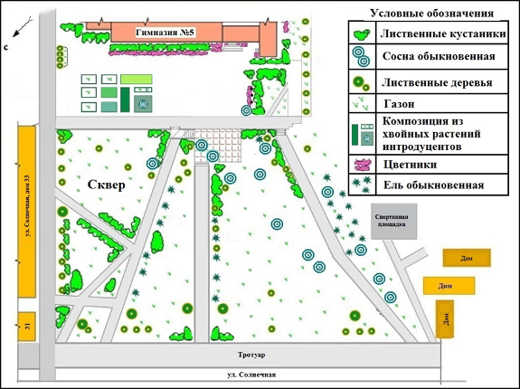

**Приложение 2**

**Ассортиментная ведомость**

**существующих зеленых насаждений**

|  |  |  |
| --- | --- | --- |
| **Семейство** | **Род** | **Вид** |
| Березовые | Береза | Береза бородавчатая |
| Кленовые | Клен | Клен остролистный |
| Розоцветные | Боярышник | Боярышник кроваво-красный |
| Роза | Роза морщинолистная |
| Рябина | Рябина обыкновенная |
| Жимолостные | Снежноягодник | Снежноягодник белый |
| Ивовые | Ива | Ива ломкая |
| Тополь | Тополь ленинградский |
| Сосновые | Ель | Ель обыкновенная |
| Сосна | Сосна обыкновенная |
| *6 семейств* | *10 родов* | *10 видов* |
|  |  |  |

**Приложение 3**

**Ассортимент** **хвойных-интродуцентов для ландшафтной композиции**

|  |  |  |  |  |  |  |  |
| --- | --- | --- | --- | --- | --- | --- | --- |
| **№ пп** | **Название растения** | **Климатическая зона** | **Латинское название** | **Высота м** | **Проек-ция кроны, м** | **Цвет хвои, листьев** | **Форма кроны** |
| 1 | Туя западная «Smaragd» | 5б | *Thuja occidentalis Smaragd* | 2 | 1 | изумрудно-зеленая | Коническая |
| 2 | Микробиота перекрестнопарная | 3 | *Microbióta decussáta* | 0,5 | 3 | тёмно-зелёная | Стланиковая |
| 3 | Можжевельник казацкий | 3 | *Juniperus sabina* | 1,2 | 2 | тёмно-зелёная | широко-распростертая |
| 4 | Можжевельник горизонтальный « Golden Carpet» | 4 | *Juniperus horizontalis Golden Carpet* | 0,2 | 1,5 | желтовато-золотистая | Распростертая |
| 5 | Можжевельники горизонтальные «Glauca» | 5 | *Juniperus horizontalis Glauca* | 0,4 | 2 | голубовато-стальная | Распростертая |
| 6 | Можжевельник горизонтальный «Prince of Wales» | 4 | *Juniperus horizontalis Prince of Wales* | 0,2 | 2 | зеленая | Распростертая |
| 7 | Можжевельник горизонтальный «Blue Chip» | 4 | *Juniperus horizontalis Blue Chip* | 0,4 | 2 | серебристо-голубая | Распростертая |
| 8 | Можжевельник горизонтальный «Wiltonii» |  | *Juniperus horizontalis Wiltonii* | 0,1 | 2 | голубая | Стелющаяся |
| 9 | Можжевельник чешуйчатый «Blue Star» | 4 | *juniperus squamata Blue Star* | 0,8 | 1,5 | голубая | неправильно-широкоокруглая |
| 10 | Можжевельник чешуйчатый «Blue Carpet» | 4 | *Juniperus squamata* *Blue Carpet* | 0,4 | 2,5 | зеленовато-голубая | Распростертая |
|  |  |  |  |  |  | *Продолжение приложения 3* | |
| 11 | Ель обыкновенная «Nidiformis» | 4 | *Picea abies Nidiformis* | 0,8 | 1,5 | зеленая | Шаровидная |
| 12 | Сосна горная «Frisia» | 4 | *Pinus mugo Turra Frisia* | 2 | 1,4 | ярко-зеленая | широко-пирамидальная |
| 13 | Сосна обыкновенная | 2 | *Pínus sylvéstris* | 30 | 10 | сизовато-зелёная | Широкоокруглая |
| 14 | Спирея японская «Golden Princess» | 4 | *Spiraea japonica Golden Princess* | 0,5 | 0,5 | осенью темно-красные | Шаровидная |
| 15 | Лапчатка кустарниковая | 3 | *Potentilla fruticosa* | 0,5 | 0,5 | желтовато-зеленые | Шаровидная |
| 16 | Барбарис Тунберга | 5 | *Berberis Thunbergii* | 0,8 | 0,8 | осенью ярко-красные | Шаровидная |

**Приложение 4**

**Смета расходов на посадочный материал для ландшафтной композиции с хвойными-интродуцентами**

|  |  |  |  |  |  |  |
| --- | --- | --- | --- | --- | --- | --- |
| **№ пп** | **Название растения** | **Латинское название** | **Кол-во шт.** | **Кондиция** | **Цена** | **Сумма** |
| 1 | Туя западная «Smaragd» | *Thuja occidentalis Smaragd* | 2 | 175-200cm | 2700 | 5400 |
| 2 | Микробиота перекрестнопарная | *Microbióta decussáta* | 1 | C12 50-60 cm. | 2400 | 4800 |
| 3 | Можжевельник казацкий | *Juniperus sabina* | 1 | C12 50-60 cm. | 2800 | 2800 |
| 4 | Можжевельник горизонтальный « Golden Carpet» | *Juniperus horizontalis Golden Carpet* | 1 | 20-25 C2 | 830,00 | 830,00 |
| 5 | Можжевельники горизонтальные «Glauca» | *Juniperus horizontalis Glauca* | 18 | 20-25 C2 | 830,00 | 14940 |
| 6 | Можжевельник горизонтальный «Prince of Wales» | *Juniperus horizontalis Prince of Wales* | 8 | C7.5 40-50 cm. | 1400 | 11200 |
| 7 | Можжевельник горизонтальный «Blue Chip» | *Juniperus horizontalis Blue Chip* | 8 | C7.5 40-50 cm. | 1400 | 11200 |
| 8 | Можжевельник горизонтальный «Wiltonii» | *Juniperus horizontalis Wiltonii* | 1 | C12 50-60 cm. | 2400 | 2400 |
| 9 | Можжевельник чешуйчатый «Blue Star» | *juniperus squamata Blue Star* | 1 | C12 30-40 cm. | 2400 | 2400 |
| 10 | Можжевельник чешуйчатый «Blue Carpet» | *Juniperus squamata* *Blue Carpet* | 11 | C7.5 40-50 cm. | 1400 | 15400 |
| 11 | Ель обыкновенная «Nidiformis» | *Picea abies Nidiformis* | 3 | C12 40-50 cm. | 3400 | 10200 |
| 12 | Сосна горная «Frisia» | *Pinus mugo Turra Frisia* | 1 | 30-40 C7. 5 | 4560,00 | 4560,00 |
| 13 | Спирея японская «Golden Princess» | *Spiraea japonica Golden Princess* | 1 | 15-20 C1. 5 | 384,00 | 384,00 |
| 14 | Лапчатка кустарниковая | *Potentilla fruticosa* | 1 | 25-30 | 362,00 | 362,00 |
| 15 | Барбарис Тунберга | *Berberis Thunbergii* | 1 | 30-40 C3 | 1176,00 | 1176,00 |
|  | Итого |  | 60 |  |  | 88052 |

**Приложение 5**

**Бюджет проекта**

УТВЕРЖДАЮ:

­­­­­­ Зам.директора МБОУДОД ЦРТ

____________С.В.Жукова

«____» __________ 2015 г.

Проект реконструкции зеленых насаждений и благоустройство площадки сквера возле МБОУ «Гимназия №5» г. Сосновый Бор

(название проекта)

Муниципальное бюджетное образовательное учреждение дополнительного образования детей «Центр развития творчества детей и юношества»

(наименование организации)

**СМЕТА РАСХОДОВ**

|  |  |  |  |
| --- | --- | --- | --- |
| **№ п/п** | **Наименование статьи расходов** | **Кол-во** | **Сумма, руб.** |
| **Реконструкция зеленых насаждений** | | | |
|  | Посадочный материал древесно-кустарниковых пород | 300 шт. | 154 000 |
|  | Газонная смесь «Универсальная садово-парковая» (упаковка 20 кг) | 2 шт. | 6 000 |
|  | Многолетники | 100 шт. | 25 000 |
|  | Однолетники | 2 000 шт. | 50 000 |
|  | Геотекстиль (1 рулон 4,0х100м) | 400 м.кв | 10 000 |
|  | Мульча (кора) | 214 меш. | 33 170 |
|  | Грунт садовый | 45куб.м | 40 500 |
|  | Грабли веерные черенком | 5шт. | 3 270 |
|  | Грабли ГВ-12 с черенком | 3шт. | 837 |
|  | Кусторез электрический | 1шт. | 14 990 |
|  | Ножницы садовые | 2шт. | 5 808 |
|  | Лопаты штыковые с черенком | 15шт. | 3 750 |
|  | Лейки | 10 шт. | 2 000 |
|  | Секатор с храповым механизмом | 5шт. | 3 495 |
|  | Сучкорез | 1 шт. | 1 172 |
|  | Пила для сучьев | 1 шт. | 1 899 |
|  | Садовая ножовка | 3 шт. | 1 773 |
|  | Пила для деревьев | 1 шт. | 1 599 |
|  | **Всего** |  | **359 263** |
| **Благоустройство** | | | |
| 1 | Урна бетонная У1 | 8 шт. | 14 000 |
| 2 | Оцинкованная вставка в урну | 8 шт. | 3 200 |
| 3 | Бетонные полусферы (антипарковка) | 7шт. | 3 640 |
| 4 | Цветочницы бетонные | 9шт. | 30 510 |
| 5 | Цветочницы бетонные | 4шт. | 30 200 |
| 6 | Скамейка | 5шт. | 22 000 |
| 7 | Малая архитектурная форма - символ гимназии | 1 шт. | 60 000 |
| 8 | Флагшток 10м | 3 шт. | 59 343 |
| 9 | Флагшток 6 м | 1 шт. | 12 833 |
|  | **Всего** |  | **235 726** |
| **Прочие расходы:** | | | |
| 1 | Монтаж флагштоков | 4 шт. | 6 000 |
| 2 | Проект малой архитектурной формы - символа гимназии | 1 шт. | 20 000 |
| 3 | Расчистка от кустарника полосы под живую изгородь | 100кв.м. | 20 000 |
| *Продолжение приложения 5* | | | |
| 4 | Работы по подготовке грунта | 400кв.м. | 30 000 |
| 5 | Посадка кустарника (живая изгородь) | 50 шт. | 10 000 |
| 6 | Утилизация отходов (веток,сучьев,пней,корней) | 50 куб.м. | 16 500 |
| 7 | Устройство газона с планировкой и посевом | 200 кв.м | 40 000 |
| 8 | Посадка деревьев и кустарников | 60 шт. | 12 000 |
| 9 | Техническая вода для полива (по 17 куб.м) | 2 машины | 20 000 |
| 10 | Транспортные расходы |  | 50 000 |
| 11 | Административно-управленческие расходы |  | 178 650 |
|  | **Всего** |  | **403 150** |
|  | **ИТОГО:** |  | **998 139** |

Бюджет составил:

главный бухгалтер: _________________________( Ковалева Н.М)

**Приложение 6**

**Малые архитектурные формы**

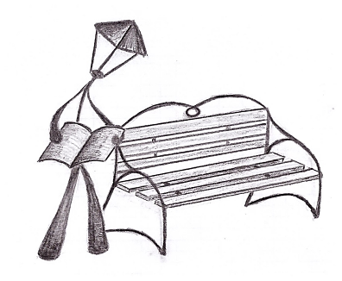

**Эскиз малой архитектурной формы «Гимназическая скамейка»**

«Читающий фонарик» выполняет как декоративную, так и смысловую функцию. Он символизирует стремление к познанию.

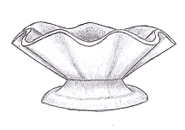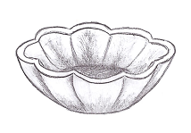

Вазон 1Вазон 2

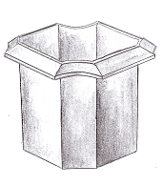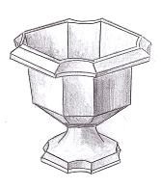

Вазон 3 Урна уличная